TJ180 Golden Top
TJ180A484S Golden Top 集成工程 · 项目说明

实施态文档 · v2.0
Stage 1–4 完整集成 · SoC + DDR + MIPI 4K60 + RGMII + SD 槽位

项 | 内容
工程名称 | tj180_golden_top
器件 | Efinix Titanium TJ180A484S（C4 · 484-pin BGA）
顶层模块 | tj180_golden_top（tj180_golden_top.v · 唯一顶层）
Efinity / 版本 | 2026.1.132.1.15 · 文档 v2.0（2026-07-19）
配套文档 | docs/工程拓扑设计文档.md、工程状态审计_4K60评估.md、顶层模块审计报告.md、DDR-硬核配置参考.md
维护者 | tj180_golden_top 项目组

本文件由 WorkBuddy 自动生成

目录
（请在 Word 中右键 → 更新域以生成目录）

1. 项目概述

1.1 项目目标
在 TJ180A484S 核心板上构建一个 Golden Top 集成工程，把以下 IP 子系统统一集成到一个顶层设计中：
- Sapphire RISC-V SoC（RV32IMA）— 主控处理器
- DDR3 / LPDDR4x（硬核）— SoC 主存
- MIPI CSI-2 RX（4-lane）— 4K 摄像头输入
- MIPI CSI-2 TX（4-lane @ 2.5 Gbps/lane）— 4K 显示屏输出
- RGMII Ethernet MAC（TSE）— 千兆以太网
- SD Host（槽位，stub 状态）— SD 卡
- UART / SPI / I2C / GPIO / JTAG — 调试与外设

1.2 关键能力清单
能力 | 当前状态
SoC 启动 + UART 调试 | [【c=059669】✓[] RTL 就绪（上板验证待）
DDR3 / LPDDR4x 读写 | [【c=059669】✓[] RTL + peri.xml 就绪（上板自检待）
4K60 MIPI 摄像头 → 显示屏 Loopback | [【c=059669】✓[] 全链路 10 Gbps（4K60 YUV422 需 7.96 Gbps）
千兆以太网（RGMII） | [【c=F59E0B】⚠[] MAC 默认内环回（bring-up），生产需软件关环回
SD 卡 | [【c=DC2626】✗[] stub 占位，需接入真 SD Host IP

1.3 实施态摘要
项 | 值
代码规模 | 顶层 + 14 个 RTL 模块（10 wrapper + 4 通用），约 5 000 行 SystemVerilog
资源（efx_map） | FF = 9 351 LUT = 14 087 RAM = 87 DSP = 5（SoC 约占 35 % LUT）
硬 IP 配置 | peri.xml 含 4 PLL（全占用）+ DDR + 2 MIPI DPHY + JTAG + 14 RGMII GPIO
PLL 槽位 | PLL_TL0（sys）/ PLL_TL1（pixel）/ PLL_TL2（ddr）/ PLL_TR0（ethernet）
4K60 管道 | 4-lane × 2.5 Gbps = 10 Gbps；独立 200 MHz pixel PLL
顶层文件 | tj180_golden_top.v（唯一顶层，由 tj180_golden_top.xml 指定）

本文档描述当前真实实现状态。所有「已实施」项均经过 iverilog + DesignAPI.load() 双重验证。

2. 系统架构

2.1 顶层框图
图 2-1 TJ180 Golden Top 顶层系统架构（实施态 Stage 1–4）
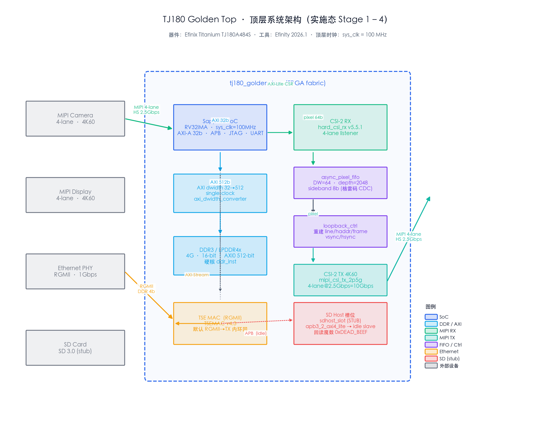

2.2 子系统划分
子系统 | 章节 | 状态
时钟与复位 | §4 | [【c=059669】✓ 4 PLL 全配，复位树完整[]
SoC + 外设 | §5 | [【c=059669】✓ 完整集成[]
DDR3 / LPDDR4x | §6 | [【c=059669】✓ 同源 CDC 隐患已消[]
MIPI 视频（4K60） | §7 | [【c=059669】✓ 全链路 10 Gbps[]
以太网 | §8 | [【c=F59E0B】⚠ 默认 RGMII→TX 内环回[]
SD Host | §9 | [【c=DC2626】✗ stub（idle slave 占位）[]
GPIO 引脚 | §10 | [【c=F59E0B】⚠ Tier C 引脚对齐未完成[]

2.3 关键设计决策
- sys_clk = i_axi0_mem_clk = 100 MHz（同源于 pll_sys）：让 axi_dwidth_converter 单时钟假设成立，避免 SoC↔DDR 之间加 async AXI FIFO。
- 独立 pll_pixel @ PLL_TL1（200 MHz）：提供 4K60 YUV422 所需 pixel rate（4 pix/clk × 200 MHz = 800 Mpix/s ≫ 498 Mpix/s）。
- TX 用 mipi_csi_tx_2p5g 取代 hard_csi_tx：4-lane @ 2.5 Gbps/lane = 10 Gbps；原 hard_csi_tx_wrapper 保留为 fallback。
- peri.xml 全部由 DesignAPI 命令行配置：不依赖 Interface Designer GUI（详见附录 C）。
- 复位用 wrapper 内部同步 lock：避免外部悬空导致的复位卡死 bug（详见 §4.3）。

图 2-2 模块层级树（编译参与部分）

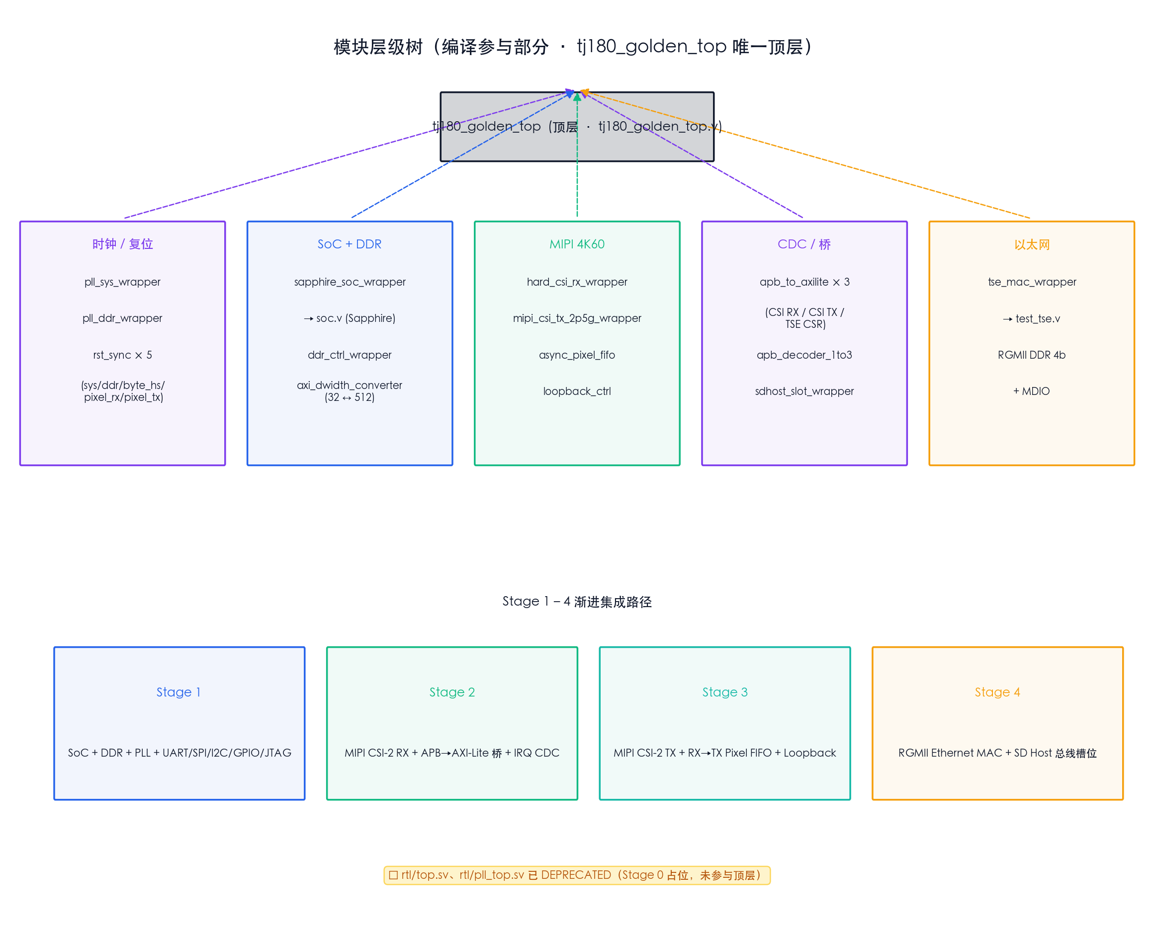

3. 硬件配置（peri.xml）

3.1 器件与封装
器件：TJ180A484S（Efinix Titanium，C4 速度等级，484-pin BGA）；peri.xml 由 Efinity DesignAPI 生成并经多次脚本扩展。

3.2 PLL 分配（4 / 4 全占用）
PLL 实例 | 资源 | M/N/O | CLKOUT0 | 主要消费者
pll_sys | PLL_TL0 | 2/1/2 | 100 MHz | sys_clk / i_axi0_mem_clk / i_soc_clk
pll_pixel | PLL_TL1 | 4/1/1 | 200 MHz | clk_pixel_rx + clk_pixel_tx（4K60）
pll_ddr | PLL_TL2 | 4/1/1 | 133 MHz | DDR3 / LPDDR4x 内存时钟
pll_ethernet | PLL_TR0 | 1/2/2 | 125 MHz | RGMII MII / RGMII

3.3 DDR3 / LPDDR4x 硬核
项 | 值
实例名 | ddr_inst（DDR_0）
类型 / 容量 | LPDDR4x · 4 GByte · 16-bit
AXI 端口 | axi0 启用（512-bit）；axi1 未启用（single-port）
来源 | 从 TJ180A484S_SDHOST 种子经 debug/configure_ddr.py 加载

3.4 MIPI DPHY 硬核
实例 | 类型 | 配置
mipi_dphy_tx_inst1 | MIPI_TX0 | 4-lane 全启用，phy_bandwidth = 2 500（2.5 Gbps/lane）
mipi_dphy_rx_inst2 | MIPI_RX0 | 4-lane listener；速率由摄像头决定（上限 2.5 Gbps/lane）
来源 | — | 从 TJ180MIPI_loopback 种子经 debug/merge_mipi.py + enable_4k60_lanes.py 升级

3.5 JTAG / RGMII
JTAG：jtag_inst1（JTAG_USER1），Sapphire SoC debug bridge。RGMII：14 个 GPIO + pll_ethernet（PLL_TR0），来源 TJ180A484_TSE 种子。

3.6 配置方式（命令行，无需 GUI）
所有硬块通过 Efinity DesignAPI 配置。常用 API：design.load / create_block / set_property / create_input_gpio / assign_pkg_pin / save_as。
DesignAPI 已知陷阱：set_property(inst, "NAME", new_name) 返回 OK 但实际不改名；set_property(inst, "RESOURCE", ...) 同样假阳性。需用 XML 文本替换 fallback。

4. 时钟与复位子系统

4.1 时钟域划分
图 4-1 时钟域与 PLL 分配（4/4 全占用）
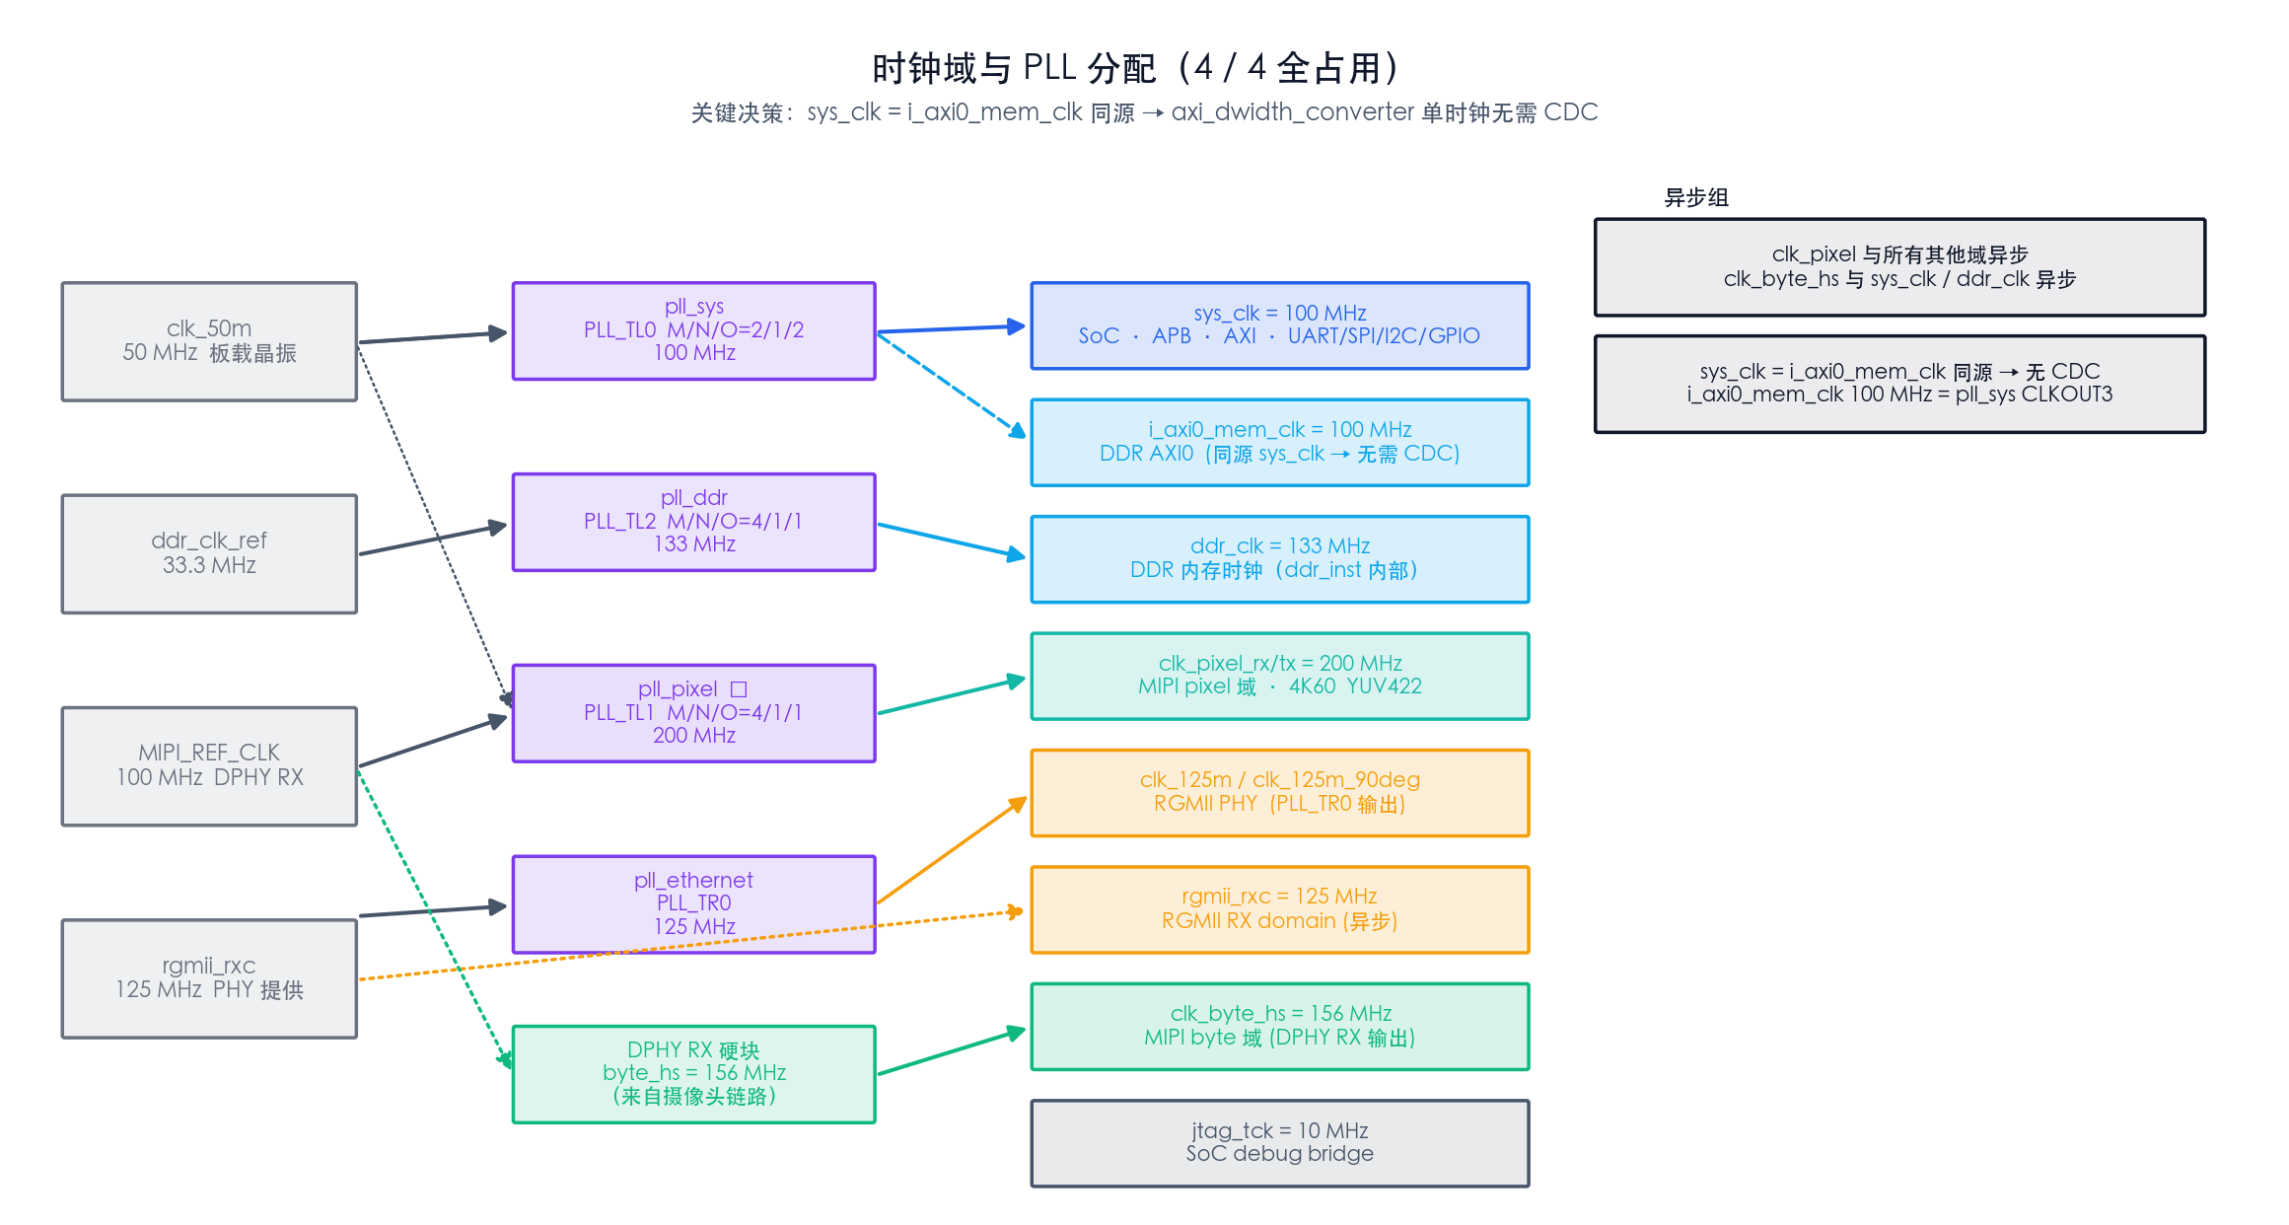
时钟 | 频率 | 用途 | 异步组
clk_50m | 50 MHz | PLL 参考 | 与所有非同源 PLL 输出异步
sys_clk | 100 MHz | SoC / APB / AXI | —
i_axi0_mem_clk | 100 MHz | DDR AXI0（同源 sys_clk） | 无需 CDC
clk_pixel_rx/tx | 200 MHz | MIPI pixel 域（独立 PLL） | 与所有其他域异步
clk_byte_hs | 156 MHz | MIPI 字节时钟 | 与 sys/ddr/pixel 异步
ddr_clk | 133 MHz | DDR 内存时钟 | 与 sys_clk 异步
rgmii_rxc | 125 MHz | RGMII RX | 与所有 fabric 异步
jtag_tck | 10 MHz | JTAG 调试 | 与所有 fabric 异步

4.2 PLL wrapper / 复位树
- pll_sys_wrapper.sv：sys_clk_o = pll_sys_CLKOUT0，已切换到真 PLL 输出，sys_clk = 100 MHz。
- pll_ddr_wrapper.sv：LOCKED 已同步真信号；ddr_clk 当前穿透 33.3 MHz（等 DDR 启动再切 PLL 输出）。
- rst_sync.sv：通用 3 级同步器，×5 例化（sys / ddr / byte_hs / pixel_rx / pixel_tx）。
图 4-2 复位树
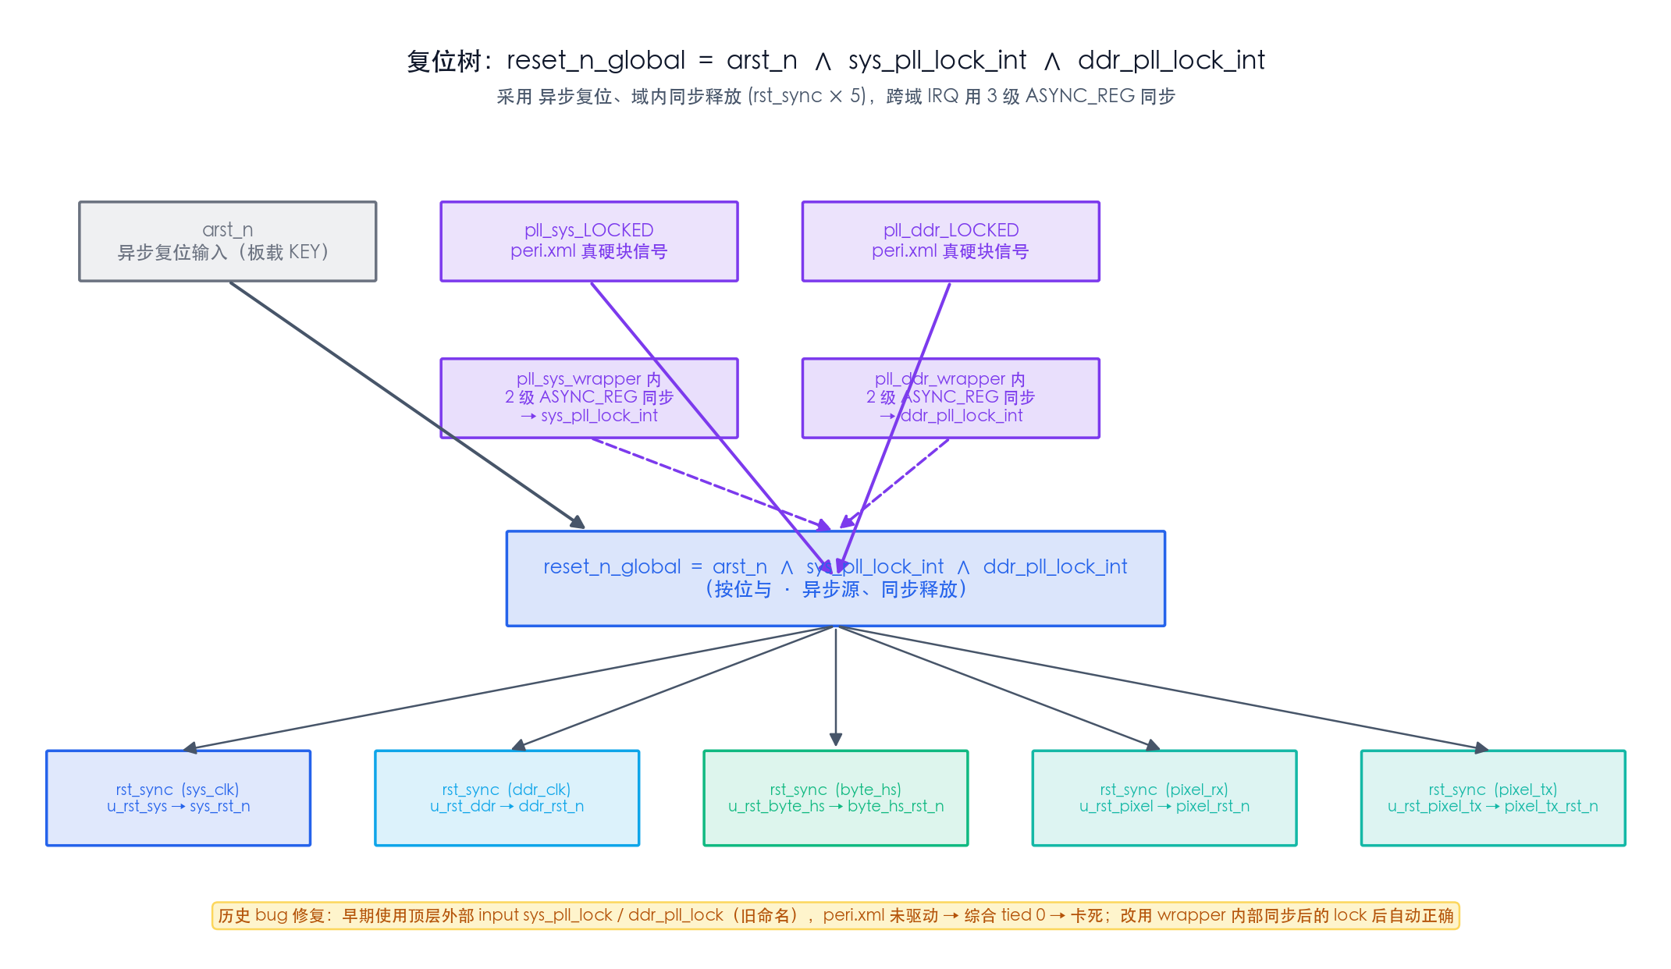
历史 bug：早期顶层外部 input sys_pll_lock / ddr_pll_lock 在 peri.xml 中未被驱动 → 综合 tied 0 → SoC 卡死。修复：用 wrapper 内部同步后的 lock 信号。

4.3 CDC 边界
跨域 | 处理方式
sys_clk ↔ i_axi0_mem_clk | 无需 CDC（同源于 pll_sys）
sys_clk ↔ clk_byte_hs | 单 bit 用 3 级同步器；多 bit 用 AXI-Lite 协议握手
sys_clk ↔ clk_pixel | IRQ 信号 3 级 FF 同步；配置走 AXI-Lite 协议
clk_pixel_rx ↔ clk_pixel_tx | async_fifo（DW=64，深度 2 048，格雷码 CDC）
sys_clk ↔ rgmii_rxc | TSE MAC IP 内部 CDC
sys_clk ↔ jtag_tck | SoC JTAG debug bridge 内部 CDC

5. SoC 子系统

5.1 Sapphire SoC
项 | 值
IP | ip/sapphire_soc/soc.v（EfxSapphireSoc，加密）
核 | VexRiscv RV32IMA，单核
资源 | 3 520 FF / 4 216 LUT / 28 RAM / 4 DSP
总线 | 内部 BMB → AXI4 转换（BmbToAxi4SharedBridge，含 StreamFifo）
时钟 | sys_clk（100 MHz）
wrapper | rtl/ip_wrappers/sapphire_soc_wrapper.sv

5.2 SoC 外设
外设 | 顶层端口 | 用途 | 状态
UART0 | system_uart_0_io_rxd/txd | 调试串口 | [【c=059669】✓[]
SPI0 | system_spi_0_io_*（sclk/ss/data_0/data_1） | Flash 访问 | [【c=059669】✓[]
I2C0 | system_i2c_0_io_*（scl/sda） | 传感器配置 | [【c=F59E0B】⚠ 引脚未对齐[]
GPIO0 | system_gpio_0_io_*（read/write/writeEnable） | 通用 IO | [【c=F59E0B】⚠ 引脚未对齐[]
JTAG | jtag_inst1_*（TCK/TDI/TMS/TDO） | SoC debug | [【c=059669】✓[]

5.3 APB 总线拓扑
图 5-1 SoC APB 总线拓扑
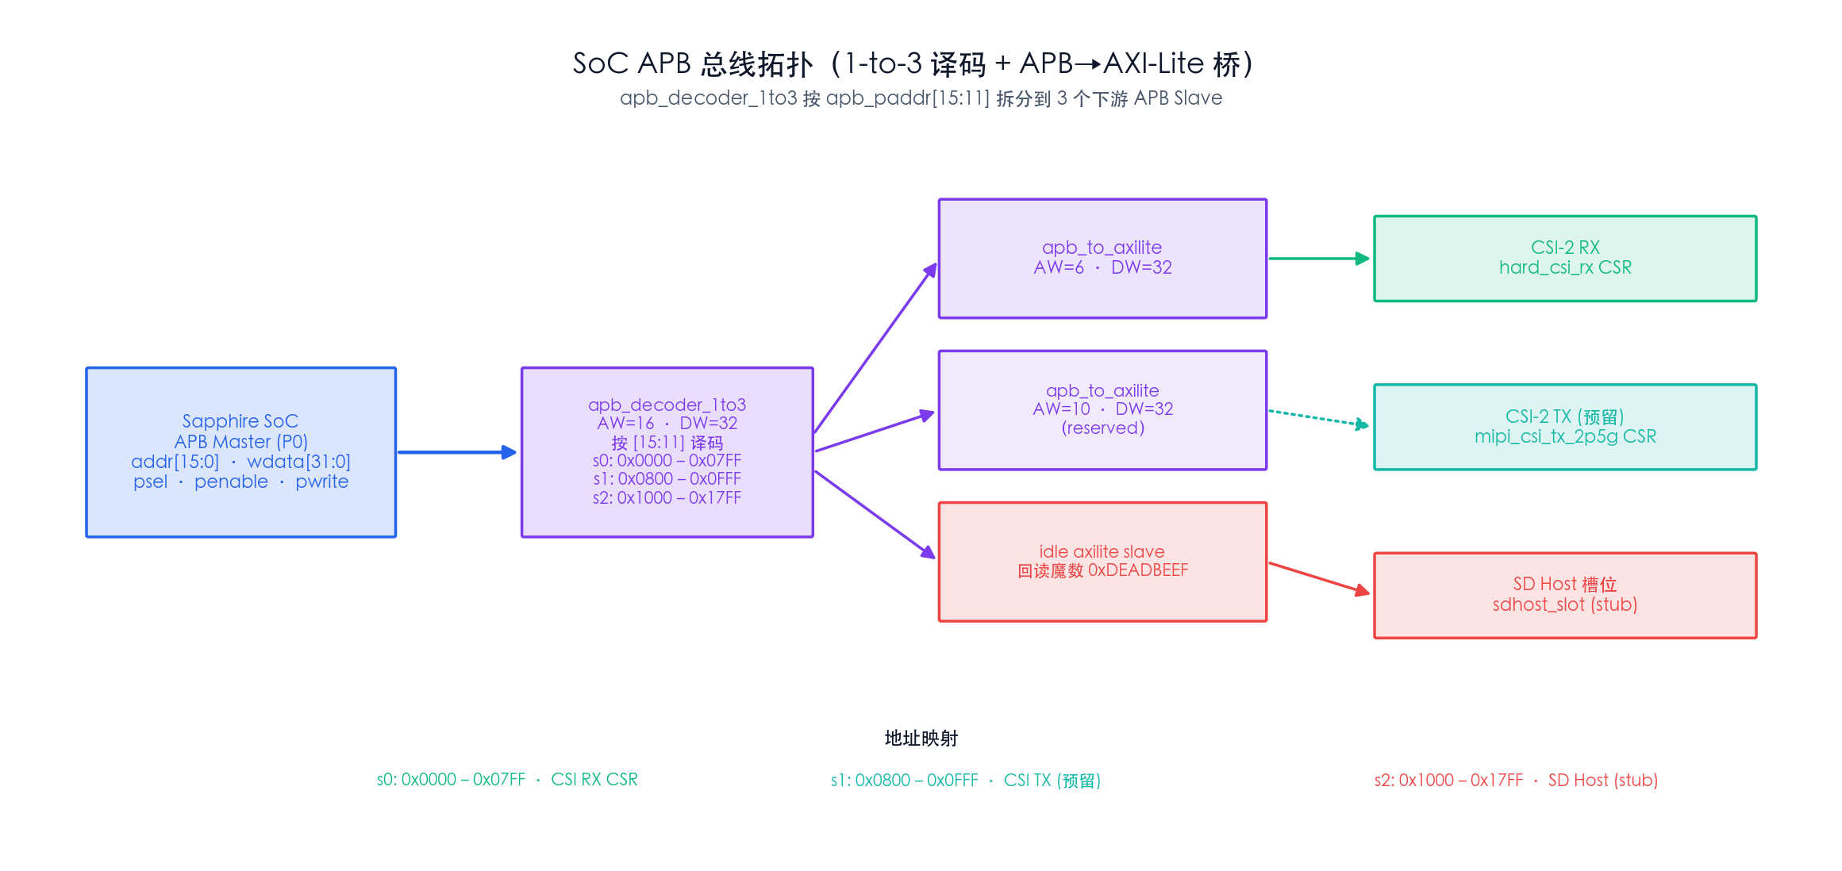
Slot | 经 apb_to_axilite 转 | 目标
Slave 0 | AW = 6 | CSI RX CSR 寄存器
Slave 1 | AW = 10 | TSE MAC CSR 寄存器
Slave 2 | AW = 10 | SD Host 槽位（idle slave 占位）

CSI TX CSR：当前 APB 主机不发起（safe-idle）。生产路径需 SoC APB Slave 1 接入或换 SoC AXI 总线扩展。

5.4 AXI-A Master → DDR
SoC axiA 输出 32-bit AXI4 → axi_dwidth_converter → DDR axi0 512-bit；时钟同源无需 CDC。中断 userInterruptA = csi_irq_sys | ctxi_irq_sys。

6. 存储子系统（DDR3 / LPDDR4x）

6.1 DDR 控制器
项 | 值
硬 IP | ddr_inst（LPDDR4x · 4G · 16-bit · AXI Target0 512-bit）
wrapper | rtl/ip_wrappers/ddr_ctrl_wrapper.sv — FSM IDLE→CFG_START→CFG_DONE
mem_clk | i_axi0_mem_clk（100 MHz，pll_sys CLKOUT3）
握手 | 等 CFG_DONE 拉高后 SoC 才允许发起 AXI 访问；CTRL_BUSY 期间拒绝新命令

6.2 AXI 位宽转换桥
项 | 值
模块 | rtl/data_path/axi_dwidth_converter.sv
参数 | M_DW=32, S_DW=512, M_AW=32, S_AW=33, M_IDW=8, S_IDW=6
写通道 | 聚集 16 个 narrow W 节拍（16×32=512）→ 1 个 wide W 节拍
读通道 | 1 个 wide R 节拍 → 拆分为 narrow R 节拍序列
CDC | 无（sys_clk = mem_clk 同源）
仿真 | sim/tb_axi_dwidth.sv — 全 PASS

6.3 DDR 带宽（4K60）
- LPDDR4x 16-bit @ 133 MHz 控制器时钟，内部 8× prefetch → 约 17 Gbps 理论峰值。
- 4K60 YUV422 framebuffer（读 + 写）需要约 16 Gbps 持续。
结论：DDR 带宽足够支撑 4K60 framebuffer，但效率需实测验证。

7. MIPI 视频通路（4K60）

7.1 数据流
图 7-1 MIPI CSI-2 4K60 视频通路（4 lane × 2.5 Gbps = 10 Gbps）
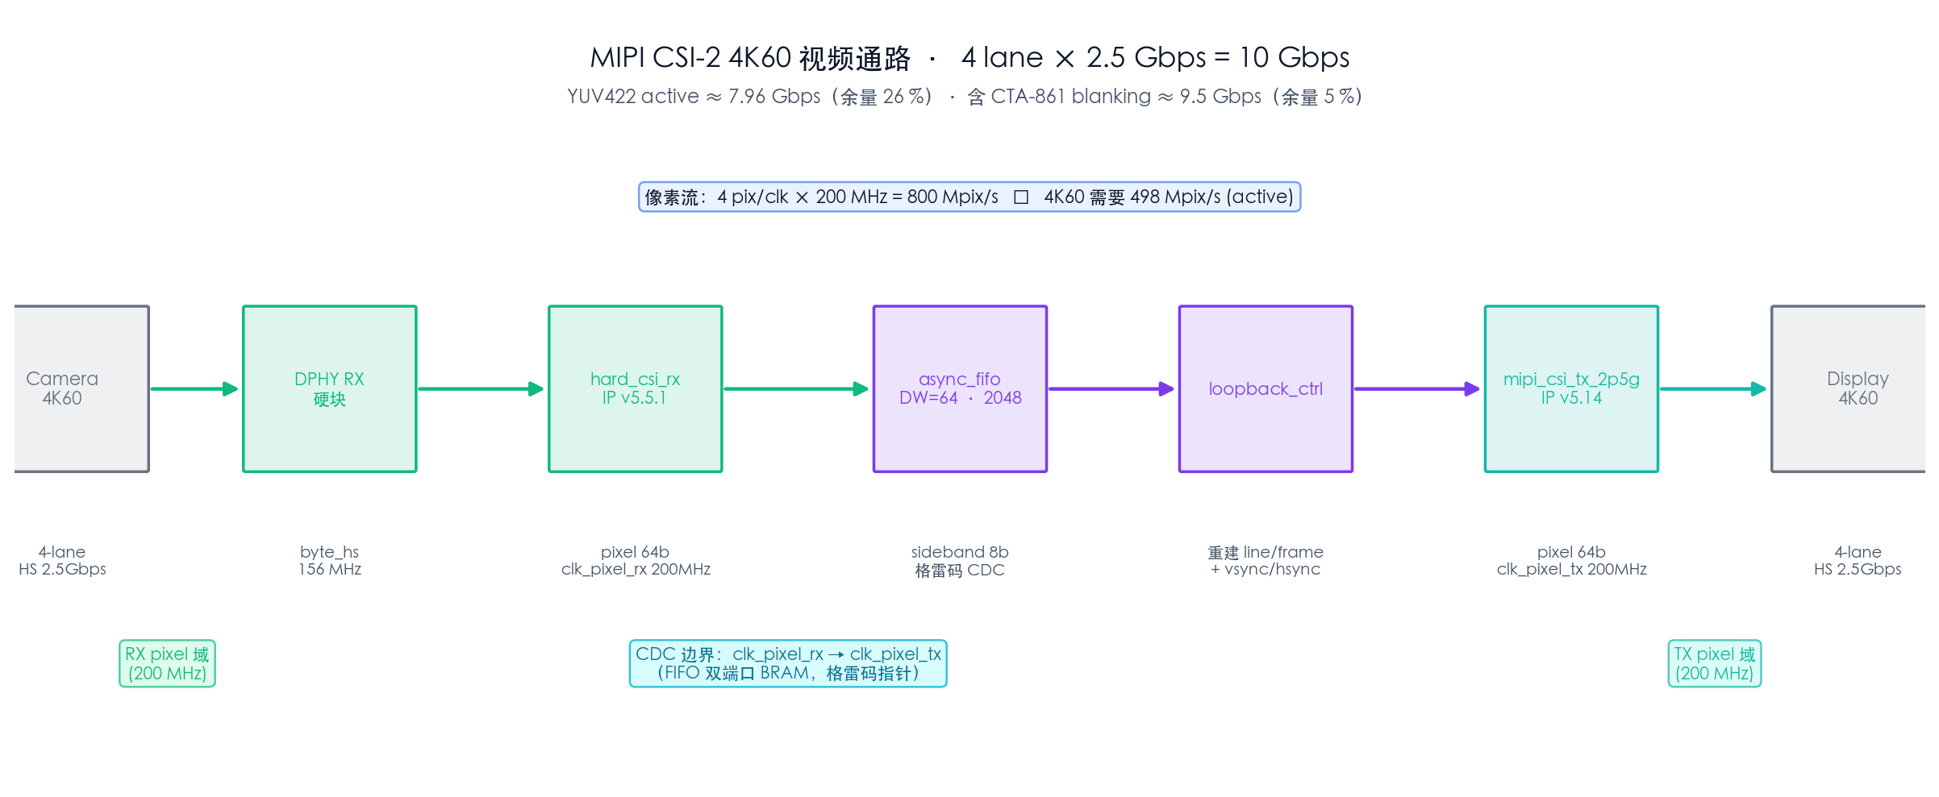

7.2 CSI-2 RX / FIFO / Loopback / TX
组件 | 关键参数 | 说明
CSI-2 RX | hard_csi_rx v5.5.1 · 4-lane listener · 上限 2.5 Gbps/lane | 经 apb_to_axilite（AW=6）接 SoC APB
async_fifo | DW=64 · AW=11（深 2 048）· sideband 8-bit | 双口 BRAM · 格雷码 CDC · level≥1 024 丢整帧
loopback_ctrl | pixel-rate 无关 · RX 写/TX 读双时钟域 | 重建 line_num/haddr/frame_num + vsync/hsync
CSI-2 TX | mipi_csi_tx_2p5g v5.14 · 4-lane@2.5Gbps | 来自 TJ180J484_CSI_4k_2370Ma · 4-lane 端口拓宽

7.3 4K60 容量算账
TX 容量 = 4 lane × 2.5 Gbps/lane = 10 Gbps
4K60 YUV422 active = 3 840 × 2 160 × 60 × 16 bit ≈ 7.96 Gbps (余量 26 %)
4K60 YUV422 含 blanking（CTA-861） ≈ 9.5 Gbps (余量 5 %, 紧但够)
- byte_clk @ 2.5 Gbps/lane = 156 MHz；pixel_clk = 200 MHz（pll_pixel 独立 PLL）
- 200 MHz × 4 pix/clk = 800 Mpix/s ≫ 4K60 active 需要 498 Mpix/s
4K60 RGB888（11.94 Gbps active）超过 10 Gbps 管道，不可达。仅 YUV422 / YUV420 支持。

8. 以太网子系统
项 | 值
IP | ip/test_tse/（TSEMAC v4.3，加密）
wrapper | rtl/ip_wrappers/tse_mac_wrapper.sv
接口 | RGMII DDR 4-bit + MDIO
MAC 时钟 | sys_clk（50 MHz，可升 125 MHz）
数据通路 | 默认 RGMII→TX 内环回（bring-up 自检模式）；生产需软件关环回 + DMA 驱动 TX
RGMII 引脚 | rgmii_txc/txd[3:0]/tx_ctl + rxc/rxd[3:0]/rx_ctl（14 GPIO，DDIO 拆位）
管理 | phy_mdc / phy_mdo / phy_mdo_en / phy_mdi（MDIO）

bring-up 阶段默认 RGMII→TX 内环回，便于上板验证 PHY 链路。生产需 MDIO 配置自协商 + 关闭 MAC 内环回。

9. SD Host 槽位
项 | 值
模块 | rtl/ip_wrappers/sdhost_slot_wrapper.sv
实现 | APB3 Slave → apb3_2_axi4_lite_sdhost（桥）→ axilite_idle_slave（回复 0xDEAD_BEEF）
SD 引脚 | sd_clk_o/cmd_o/dat_o = 0，sd_*_oe = 0（全部高阻/拉零）
原因 | 仓库内 apb3_2_axi4_lite_sdhost 只是 APB↔AXI-Lite 桥，不是真 SD Host 控制器 IP

替换路径
- 获取真 SD Host 控制器 IP（Denso / Synopsys / Efinix IP Catalog）。
- 替换 sdhost_slot_wrapper 内部 idle slave → 真 IP AXI-Lite slave 端口。
- 引脚对齐：SDHOST 种子单线 inout → RTL 的 _{o, oe, i} 三件套风格。

10. GPIO 与外部 IO

10.1 当前 peri.xml GPIO 列表
共 35 个 GPIO，分 SoC 外设引脚（来自 SDHOST 种子）和 v2.0 DesignAPI 新增引脚两类的。
GPIO 名 | Efinix 引脚 | RTL 端口 | 状态
clk_50m | GPIOL_26 | clk_50m | [【c=059669】✓[]（v2.0 重命名）
ddr_clk_ref | GPIOL_32 | ddr_clk_ref | [【c=059669】✓[]
arst_n | GPIOL_42 | arst_n | [【c=059669】✓[]（debug/align_gpio.py）
MIPI_REF_CLK | GPIOL_06 | MIPI_REF_CLK | [【c=059669】✓[]
led[3:0] | GPIOL_20 | led[3:0] | [【c=F59E0B】⚠ 仅 led[0] 验证[]
SPI/I2C/SD 引脚 | SDHOST | SPI/I2C/SD | [【c=F59E0B】⚠ 单线 inout，需拆 o/oe/i[]

Tier C 未完成：共需新增/拆分约 36 个 GPIO（SD / I2C / GPIO_0 引脚），全部需板载原理图核对。

11. 时序约束（SDC）
文件：constraints/tj180_golden_top.sdc。

11.1 时钟定义
create_clock -name clk_50m -period 20.000 [get_ports {clk_50m}]
create_clock -name ddr_clk_ref -period 30.000 [get_ports {ddr_clk_ref}]
create_clock -name MIPI_REF_CLK -period 10.000 [get_ports {MIPI_REF_CLK}]
create_clock -name jtag_tck -period 100.000 [get_ports {jtag_inst1_TCK}]
create_clock -name clk_byte_hs -period 6.400 [get_ports {mipi_dphy_rx_clk_CLKOUT}]
create_clock -name clk_pixel -period 5.000 [get_ports {pll_pixel_CLKOUT0}]
create_clock -name rgmii_rxc -period 8.000 [get_ports {rgmii_rxc}]

Efinity 综合 PLL 后会自动 derive sys_clk/ddr_clk/eth_clk 等 generated clock。

11.2 异步时钟组 / False Path
- clk_pixel 与 clk_50m / clk_byte_hs / ddr_clk_ref / MIPI_REF_CLK / rgmii_rxc / jtag_tck 之间全部 set_clock_groups -asynchronous。
- 关键 False Path：arst_n / PLL lock / DDR 状态信号 / MIPI 控制位 / LED / CDC 同步链首级。
sys_clk 50→100 MHz：v2.0 切真 PLL 后时序余量减半。当前 WNS=+0.829 ns（SPI input delay），100 MHz 下可能 fail。

12. 综合 / 编译流程

12.1 efx_map 命令（摘要）
call C:\Efinity\2026.1\bin\setup.bat
efx_map.exe --project tj180_golden_top --family Titanium --device TJ180A484S \
--opt mode=speed retiming=2 seq_opt=1 enable-mark-debug=1 \
--I ip/hard_csi_rx --I ip/sapphire_soc --I ip/test_tse ...

12.2 资源占用
图 12-1 实施态资源占用
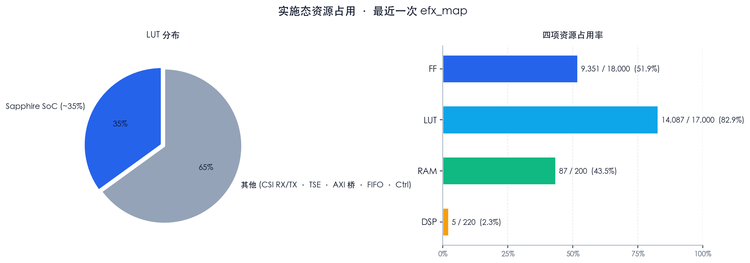
资源 | 占用 | TJ180A484S 容量 | 占比
FF | 9 351 | 约 18k | 中
LUT | 14 087 | 约 17k | 高
RAM | 87 | — | 中
DSP | 5 | — | 低

主要消耗：SoC（Sapphire VexRiscv + cache + BMB）、CSI RX/TX wrapper、TSE MAC。

12.3 编译产物
文件 | 用途
tj180_golden_top.map.rpt | 综合报告
tj180_golden_top.res.csv | 资源占用
tj180_golden_top.place.rpt / .route.rpt | P&R 报告
tj180_golden_top.timing.rpt | STA 报告
tj180_golden_top.pinout.csv | 引脚分配
tj180_golden_top.bit | 位流（烧录用）

13. 验证计划

13.1 仿真（Icarus Verilog + Xcelium）
Testbench | 范围 | 状态
sim/tb_soc_minimal.sv | SoC 启动 + DDR 自检 | [【c=059669】✓[]
sim/tb_axi_dwidth.sv | AXI 位宽桥（32↔512） | [【c=059669】✓[]
sim/tb_csi_rx.sv | CSI RX 解包 | [【c=059669】✓[]
sim/tb_loopback.sv | RX→FIFO→TX loopback | [【c=059669】✓[]
sim/tb_eth.sv | TSE 以太网 | [【c=059669】✓[]
sim/soc_stub.v | SoC 仿真桩 | [【c=059669】✓[]

13.2 上板调试
- Efinity Debugger：实时读写 SoC 寄存器。
- ILA / Embedded Logic Analyzer：在 pixel_data / AXI / async_fifo level 插探针（enable-mark-debug = 1）。
- UART 日志 + LED 状态：led[0] 慢闪 / led[1] sys_pll_lock / led[2] ddr_pll_lock / led[3] CFG_DONE。

14. 已知问题与未完成项

14.1 P0 — 阻塞硬件启动
# | 项 | 性质 | 解决路径
1 | SD/I2C/GPIO_0 引脚未对齐（§10.2） | 需原理图 | 提供 36 个 Efinix 引脚名，写 align_gpio_tier_c.py 拆分
2 | 真 SD Host IP（§9） | 需外部 IP | 从 Efinix IP Catalog 获取 SD Host 控制器 IP
3 | sys_clk 100 MHz 时序收敛（§11.4） | STA 迭代 | 跑 efx_map 看 WNS，按需 max_fanout/流水线加深

14.2 P1 — 4K60 路径剩余
# | 项 | 性质
1 | 摄像头需 4K60 能力（≥2.0 Gbps/lane，4-lane） | 硬件选型
2 | CSI TX CSR 配置接口（当前 APB 主机不发起，safe-idle） | 接 SoC APB Slave 1
3 | 上板 ILA 验证 lane 2/3 数据有效 | 实测

14.3 P2 — 已知小问题
# | 项 | 影响
1 | TSE 默认 RGMII→TX 内环回 | 生产需软件关环回 + DMA
2 | ddr_clk_o 仍是 33.3 MHz 穿透 | 不影响功能（DDR 内部用 i_axi0_mem_clk）
3 | rtl/top.sv / pll_top.sv DEPRECATED 仍在仓库 | 不参与编译，仅历史参考
4 | hard_csi_tx_wrapper.sv 保留为 fallback | 不参与例化

14.4 后续优化方向
- 非对称 RX/TX pixel clock（4K60→1080p60 缩放）：需额外 PLL（当前 4 PLL 全占满）。
- DDR3 双端口（启用 axi1）：双帧缓冲并行读写。
- RGB888 4K60（11.94 Gbps > 10 Gbps）：当前管道不可达，需 6-lane 或更高 DPHY 速率。

附录 A · 模块清单
模块 | 文件 | 类型 | 状态
tj180_golden_top | tj180_golden_top.v | 顶层 | [【c=059669】✓[] 完整集成
rst_sync | rtl/clk_rst/rst_sync.sv | 通用 | [【c=059669】✓[] ×5 例化
pll_sys_wrapper | rtl/clk_rst/pll_sys_wrapper.sv | 包装 | [【c=059669】✓[] 真 PLL 100 MHz
pll_ddr_wrapper | rtl/clk_rst/pll_ddr_wrapper.sv | 包装 | [【c=059669】✓[]
sapphire_soc_wrapper | rtl/ip_wrappers/sapphire_soc_wrapper.sv | 包装 | [【c=059669】✓[]
axi_dwidth_converter | rtl/data_path/axi_dwidth_converter.sv | 桥 | [【c=059669】✓[] 32→512 单时钟
ddr_ctrl_wrapper | rtl/ip_wrappers/ddr_ctrl_wrapper.sv | 包装 | [【c=059669】✓[] FSM 完整
hard_csi_rx_wrapper | rtl/ip_wrappers/hard_csi_rx_wrapper.sv | 包装 | [【c=059669】✓[] 4-lane listener
apb_to_axilite | rtl/cdc/apb_to_axilite.sv | 桥 | [【c=059669】✓[] ×3
apb_decoder_1to3 | rtl/ctrl/apb_decoder_1to3.sv | 译码 | [【c=059669】✓[]
async_fifo | rtl/cdc/async_fifo.sv | CDC | [【c=059669】✓[] DW=64 深 2 048
loopback_ctrl | rtl/ctrl/loopback_ctrl.sv | 控制 | [【c=059669】✓[]
hard_csi_tx_wrapper | rtl/ip_wrappers/hard_csi_tx_wrapper.sv | 包装 | [【c=F59E0B】⚠ v1.0 fallback[]
mipi_csi_tx_2p5g_wrapper | rtl/ip_wrappers/mipi_csi_tx_2p5g_wrapper.sv | 包装 | [【c=059669】✓[] 4K60 4-lane TX
tse_mac_wrapper | rtl/ip_wrappers/tse_mac_wrapper.sv | 包装 | [【c=059669】✓[] TSEMAC v4.3
sdhost_slot_wrapper | rtl/ip_wrappers/sdhost_slot_wrapper.sv | 包装 | [【c=DC2626】✗ stub[]
mac_rx2tx | rtl/ctrl/mac_rx2tx.sv | 辅助 | [【c=059669】✓[] MAC 辅助

附录 B · 文件清单
tj180_golden_top/
├── tj180_golden_top.v # 顶层
├── tj180_golden_top.xml # Efinity 工程文件
├── tj180_golden_top.peri.xml # 硬 IP 配置（DesignAPI）
├── awesom-project.md # AweSOM 清单
├── rtl/
│ ├── clk_rst/
│ │ ├── pll_sys_wrapper.sv / pll_ddr_wrapper.sv / rst_sync.sv
│ ├── cdc/
│ │ ├── apb_to_axilite.sv / async_fifo.sv
│ ├── ctrl/
│ │ ├── apb_decoder_1to3.sv / loopback_ctrl.sv / mac_rx2tx.sv
│ ├── data_path/
│ │ └── axi_dwidth_converter.sv
│ └── ip_wrappers/
│ ├── sapphire_soc_wrapper.sv / ddr_ctrl_wrapper.sv
│ ├── hard_csi_rx_wrapper.sv / hard_csi_tx_wrapper.sv
│ ├── mipi_csi_tx_2p5g_wrapper.sv / tse_mac_wrapper.sv
│ └── sdhost_slot_wrapper.sv
├── ip/ # Efinix 加密 IP（sapphire_soc / hard_csi_rx / mipi_csi_tx_2p5g / test_tse 等）
├── constraints/ # SDC + ISF
├── debug/ # DesignAPI 配置脚本（configure_ddr / merge_mipi / merge_rgmii 等）
├── sim/ # 仿真 testbench
└── outflow/ # 编译产物

附录 C · 配置脚本清单
所有脚本通过 Efinity DesignAPI 命令行配置 peri.xml（无需 GUI）。运行：
cmd /c "call C:\Efinity\2026.1\bin\setup.bat & C:\Efinity\2026.1\bin\python3.bat debug\<script>.py"

C.1 硬 IP 配置脚本（按顺序执行）
顺序 | 脚本 | 作用 | 输入种子
1 | configure_ddr.py | 加 pll_sys (TL0) + pll_ddr (TL2) + ddr_inst + jtag_inst1 | TJ180A484S_SDHOST
2 | merge_mipi.py | 加 mipi_dphy_tx/rx_inst | TJ180MIPI_loopback
3 | merge_rgmii.py | 加 14 RGMII GPIO + bus + pll_ethernet (TR0) | TJ180A484_TSE
4 | enable_4k60_lanes.py | mipi_dphy_tx lane 2/3 enable + phy_bandwidth=2500 | XML 直接编辑
5 | add_pll_pixel.py | 加 pll_pixel (TL1, 200 MHz) | DesignAPI + XML 修 RESOURCE

C.2 GPIO / 审计脚本
脚本 | 作用
align_gpio.py | Tier A 改名 + Tier B 加 critical GPIO（arst_n/MIPI_REF_CLK/led）
fix_rename_via_xml.py | 修复 set_property(NAME) 假阳性，XML 文本替换真改名
audit_isf.py | 审计自创 ISF 引脚冲突
validate_final.py | 最终 DesignAPI.load() 验收

C.3 备份链
备份文件 | 时刻
.bak_empty_stage | 初始 GPIO-only peri.xml
.bak_pre_align | 合并硬块后，GPIO 对齐前
.bak_pre_4k60 | 4K60 lane 升级前
.bak_pre_pll_pixel | 加 pll_pixel 前
.bak_pre_pll_pixel_resource | 修 RESOURCE 前

回滚：Copy-Item <backup> tj180_golden_top.peri.xml -Force

